2011级本科班概率统计期末试卷参考答案
一、解：
1．两个串联元件能正常工作的概率为: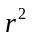， 两个并联元件能正常工作的概率为: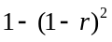
（1）第一个系统为先串联后并联,故可靠性为 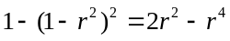
（2）第二个系统为先并联,次串联,再并联, 故系统可靠性为
2．（1）由归一性,有: 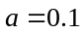
（2）
X | 1 | 2 | 3
P | 0.3 | 0.45 | 0.25
Y | 0 | 1 | 2
P | 0.55 | 0.25 | 0.2

因为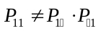，故不独立.
（3）
2X+3Y | 2 | 4 | 5 | 6 | 7 | 10 | 12
P | 0.1 | 0.3 | 0.2 | 0.15 | 0.05 | 0.1 | 0.1

3．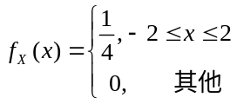, 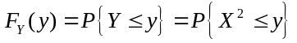
当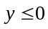时, 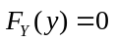,所以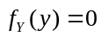
当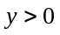时, 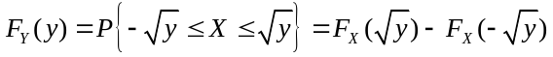
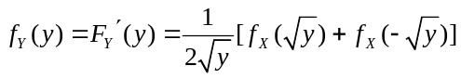
当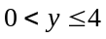时, 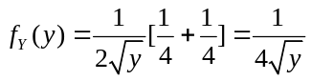
当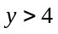时,
综上，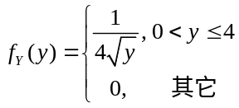
二、解
（1），
，
（2） 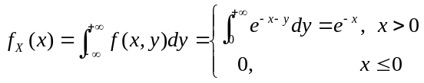
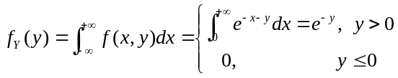
因为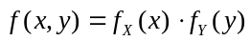, 所以独立.
（3）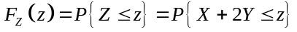
当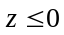时，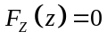,所以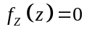
当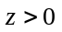时，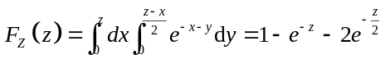 ，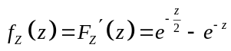
综上， 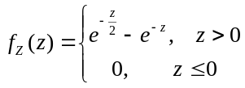
三、解
1．似然函数为 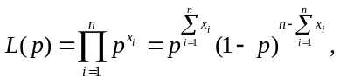
对数似然函数 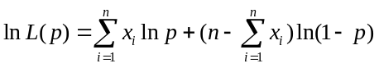
令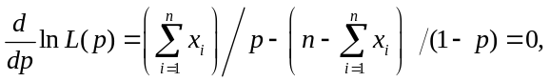
解得的最大似然估计值 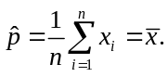 的最大似然估计量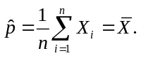
2．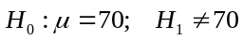
取检验统计量 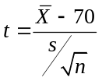，拒绝域 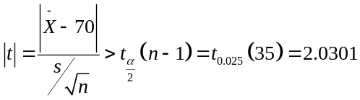
由样本观测值算得 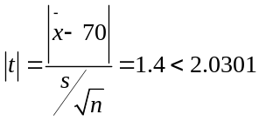
故接受原假设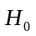，即可以认为这次考试考生平均成绩为70分.
四、1~5. CCBDA； 6. 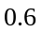； 7. 16； 8. 4； 9. 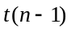；10. 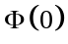 或 0.5

